**TÀI LIỆU TUYÊN TRUYỀN GỬI KÈM THEO**

**Mã QR: Tài liệu tuyên truyền trên nền tảng truyền thông cấp huyện**

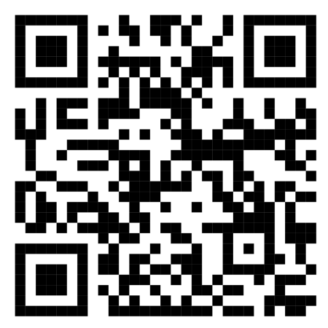

**Mã QR: Tài liệu tuyên truyền trên hệ thống thông tin cơ sở**

Chuyên mục: Thông tin tuyên truyền

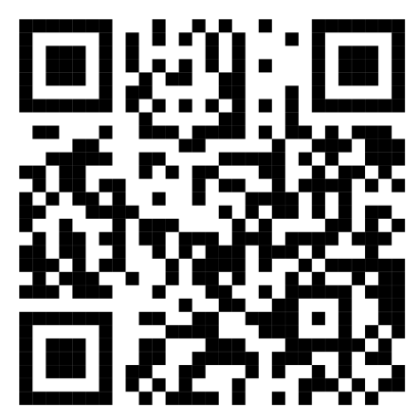

Chuyên mục: Chuyển đổi số

